**Ядовитые комнатные растения**

Комнатные растений в природе насчитывается порядка 10 тысяч видов ядовитых растений, и многие из них украшают наши квартиры и офисы.

У каждого из нас дома стоят горшочки с какими-нибудь растениями. И чем больше зелени, тем наше «гнездышко» становится уютнее. Но часто хозяек интересует только внешний вид растения – главное чтобы красивое было. Многие из нас не знают даже названия цветов, а ведь некоторые комнатные растения могут быть ядовитыми.

К ядовитым комнатным растениям относятся те, которые при отрыве листа или повреждении стебля выделяют белое молочко, так называемые молочаи.

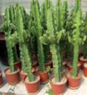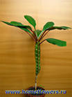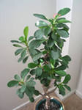

**Чем опасны ядовитые комнатные растения**

Вещества, содержащиеся в ядовитых растениях, при контакте могут вызвать сильное *раздражение кожи или даже отравление.* Поэтому ухаживать за такими растениями необходимо в резиновых перчатках. Особенно внимательным нужно быть в случае пересадки растения. При этом необходимо следить, чтобы сок растения не попал в рот, глаза или ранку.

Опасность возрастает, когда в доме есть маленькие дети или домашние животные. Ядовитые растения не должны быть доступны ребенку, ведь малыш может запросто отломить листик растения, да еще и попробовать его на вкус.

Домашние животные (кошки, собаки, хомяки) также могут попробовать на вкус комнатное растение. Особенно это касается кошек, которые, как известно, любят пожевать молодые листочки растения. Не равнодушны к зелени и домашние птицы (попугаи, канарейки и др.) Чтобы с домашним любимцем не случилось беды, необходимо тщательно пересмотреть свою коллекцию комнатных растений.

Особенно привлекают птиц и животных яркие плоды растений семейства пасленовых (декоративный перец, соландра, брунфельзия и др.), которые также являются ядовитыми.

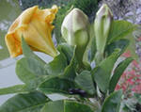

Также комнатные растения таят в себе опасность, когда в доме есть человек, склонный к *аллергии.* Некоторые, казалось бы, безобидные комнатные растения, выделяют вещества, которые могут вызвать аллергию. Такие комнатные растения опасны для аллергиков, особенно опасна их пыльца во время цветения. К таким растениям относятся пеларгония (герань), олеандр, некоторые растения семейства амариллисовых, молочай, папоротниковые растения и другие.

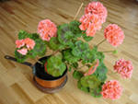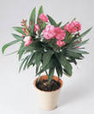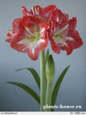

Помимо этого, для аллергиков опасность представляет и земля, в которой произрастают комнатные растения. В ней живут микроскопические грибы, являющиеся сильными аллергенами.

**Паслен**. Вообще, к ядовитым растениям относятся все культуры семейства пасленовых.

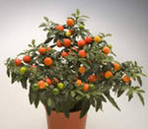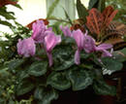

Само по себе растение очень красивое. Особенно привлекают внимание ярко-оранжевые маленькие круглые плоды. За счет них паслен выглядит необычно и многим нравится. Но именно эти плоды и несут в себе опасность. Попробовав хотя бы один яркий красивый шарик, вы рискуете получить отравление.

Особенно это растение опасно для детей. Дело в том, что дети зачастую просто не могут противостоять искушению и засовывают в рот эти ягоды, из-за которых появляются тошнота, позывы к рвоте, болевые ощущения, а далее - сонливость и расширение зрачков.

Монстера, диффенбахия, молочай. Яд этих растений - в соке. Необходимо избегать попадания сока на голую кожу и на слизистые оболочки. Даже когда начинаешь черенковать, к примеру, диффенбахию без перчаток, от сока начинает жечь руки, даже если на руках нет никаких ран или порезов.

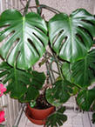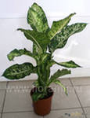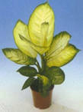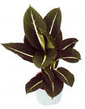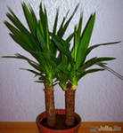

**Первая помощь при отравлениях**

* При соприкосновении ядовитых растений с кожей необходимо промыть пораженное место теплой водой с мылом.
* При попадании ядовитого растения внутрь необходимо выпить воду с растолченным активированным углем. Если его под рукой на нашлось, нужно вызвать рвоту выпив перед этим большое количество воды. Эту процедуру необходимо проделать несколько раз, пока все части ядовитого растения не будут удалены. Категорически нельзя пить молоко, т.к. оно усиливает всасывание ядов, растворимых в жирах. При сильном отравлении (потеря сознания, учащенное сердцебиение, судороги) необходимо срочно вызвать врача.
* При попадании сока ядовитого растения в глаза необходимо промыть глаза под струей воды в течение 20 минут. При сильном поражении обратиться к окулисту.